KONKURS FOTOGRAFICZNY
„ Jesień na Kaszubach”
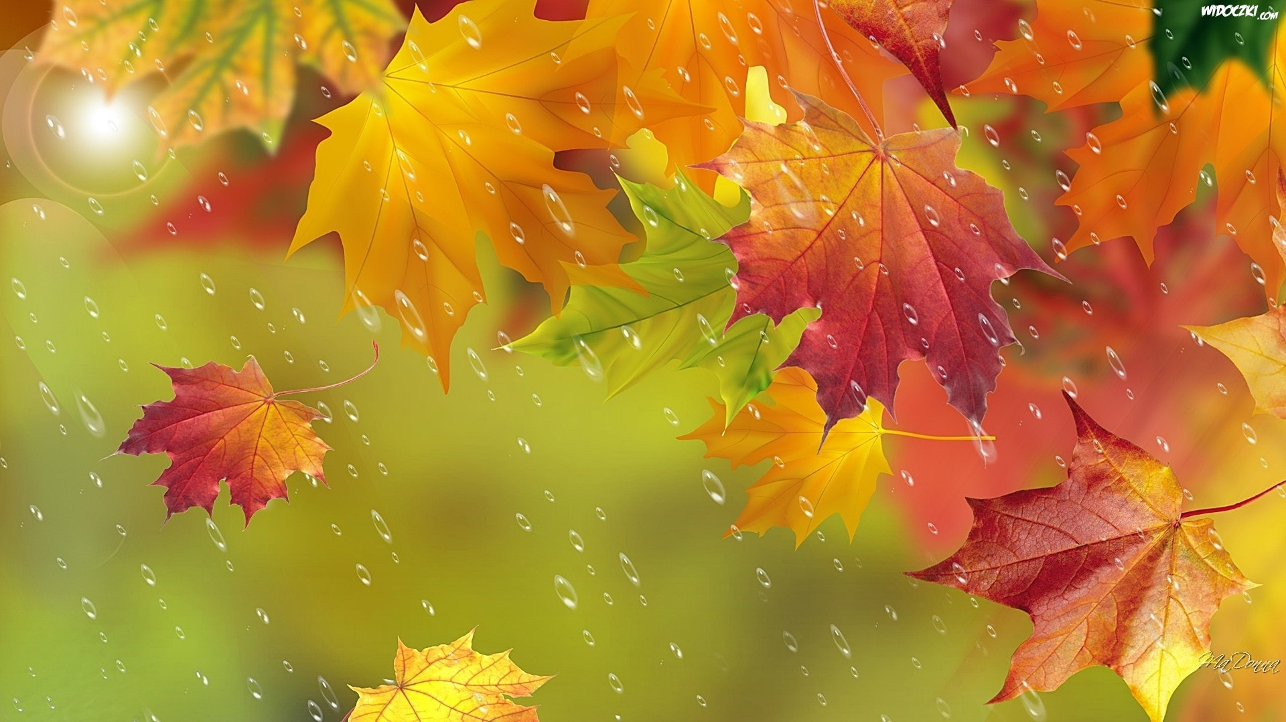

Regulamin konkursu fotograficznego „Jesień na Kaszubach”
Organizator konkursu
1. Organizatorem konkursu fotograficznego „Jesień na Kaszubach” jest Karolina Sawicka-Błażejewska i Anetta Marszałek
Cel i tematyka konkursu
Celem Konkursu jest
- zarejestrowanie piękna, zmian w przyrodzie jesienią.
- Wzbudzenie zamiłowania i zainteresowania dzieci fotografowaniem przyrody
- prezentacja i popularyzacja możliwości twórczych uczniów w dziedzinie fotografii
- uwrażliwienie na piękno i oryginalność środowiska lokalnego
- kształtowanie tożsamości regionalnej i pobudzenie zainteresowania własnym środowiskiem
- W konkursie chodzi o to, by każde zdjęcie przedstawiało jesień lub jesienne krajobrazy.
Uczestnicy konkursu
Konkurs „Jesień na Kaszubach” jest adresowany do wszystkich uczniów klas trzecich Pozytywnej Szkoły Podstawowej im Arkadiusza Arama Rybickiego w Gdańsku
Zgłaszanie prac:
- Zgłoszenie fotografii do konkursu odbywa się poprzez przyniesienie do sali a 1.5
- Uczestnik może zgłosić do konkursu maksymalnie 1 pracę w formie wydruku lub odbitki na papierze fotograficznym w formacie 20 cm x 30 cm (A4) na odwrocie z opisem (tytułem oraz danymi autora – imieniem,nazwiskiem klasa oraz gdzie i kiedy zdjęcie zostało zrobione).
- Zgłoszenia prac będą przyjmowane do 15 listopada 2019 r.
- Prace niespełniające wymogów regulaminu konkursu zostaną odrzucone.
- Zgłoszenie fotografii do konkursu jest równoznaczne z wyrażeniem zgody na: Zamieszczenie fotografii w Galerii konkursowej, z udzieleniem Organizatorowi przez Uczestnika Konkursu nieodpłatnej i bezterminowej licencji na umieszczenie zdjęć wykonanych przez Uczestnika Konkursu na stronie fb organizatora. Organizator zastrzega sobie prawo do bezpłatnej, jednorazowej reprodukcji nagrodzonych i wyróżnionych prac, a także podczas wystawy pokonkursowej oraz w innych publikacjach związanych z konkursem.
Ocena prac i rozstrzygnięcie konkursu
- 1.Wszystkie zdjęcia przekazane do Konkursu podlegają ocenie Jury powołanego przez Organizatora
- Jury dokonuje oceny po zakończeniu okresu trwania Konkursu biorąc pod uwagę wartość artystyczną, jakość i oryginalność nadesłanych fotografii.
- Spośród nadesłanych prac Jury wybierze trzy prace, pierwsze ,drugie i trzecie miejsce.
- Informacje o nagrodzonych pracach zostaną podane do wiadomości publicznej na terenie szkoły.
- Prace będą wisieć na wystawie koło sali a 1.5.
- W skład jury wchodzą: Anetta Marszałek,Iwona Hoffmann, Kamila Piastowska

Nagrody
- Zwycięzcy Konkursu otrzymają następujące nagrody:
- za zajęcie I miejsca – dyplom i ekspozycja pracy na wystawie pokonkursowej + niespodzianka ;
- za zajęcie II miejsca – dyplom i ekspozycja pracy na wystawie pokonkursowej + niespodzianka
- za zajęcie III miejsca – dyplom i ekspozycja pracy na wystawie pokonkursowej + niespodzianka
Postanowienia końcowe
1. Regulamin Konkursu dostępny jest na stronie internetowej szkoły

